
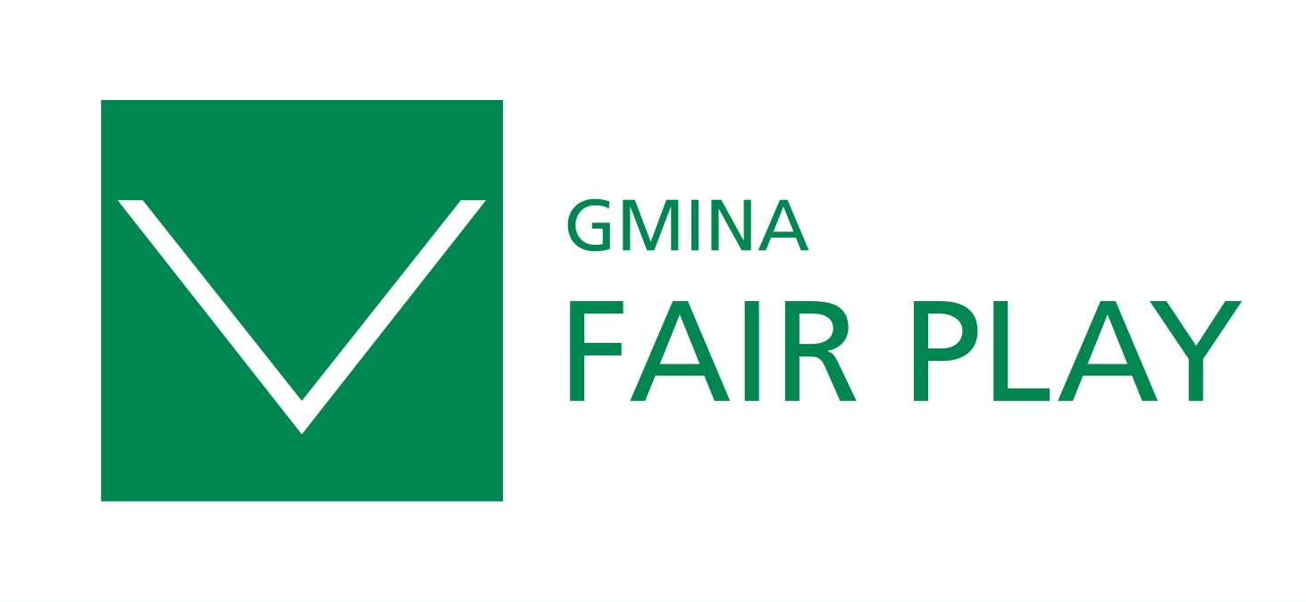
Warszawa, 18 kwietnia 2012r.

Nowe obowiązki samorządów – kto za to zapłaci?

Jednym z aspektów działania współczesnego państwa jest wykonywania zadań na rzecz obywateli. W większości krajów rozwiniętych państwo bierze na siebie obowiązek – w zamian za pobrane daniny publiczne – zorganizowania działania placówek ochrony zdrowia i edukacji, a także funkcjonowania służb ratowniczych i porządkowych. W zależności od przyjętej koncepcji, zadania te mogą być realizowane bezpośrednio przez państwo, pośrednio przez państwo przy wykorzystaniu wyspecjalizowanych instytucji publicznych lub, tak jak w Polsce, przez zlecenie tych zadań jednostkom samorządu terytorialnego.
Ramy do tworzenia szczegółowej listy zadań własnych samorządów poszczególnych szczebli zawarto w Konstytucji RP. Zgodnie z art. 166 ust. 1 zadania publiczne służące zaspokajaniu potrzeb wspólnoty samorządowej są wykonywane przez jednostkę samorządu terytorialnego jako zadania własne. Równocześnie, zgodnie z ust. 2 wskazanego przepisu, ze względu na uzasadnione potrzeby państwa, ustawa może zlecić jednostkom samorządu terytorialnego wykonywanie innych zadań publicznych.
Zadanie zlecone to zadanie należące do administracji rządowej, które na podstawie przepisów szczególnych realizuje – w imieniu tej administracji – jednostka samorządu terytorialnego. W przypadku powierzenia zadania zleconego, odpowiedni organ administracji rządowej ma obowiązek zapewnić jego finansowanie na poziomie umożliwiającym pełną realizację.
Celem zlecania zadań samorządom jest urzeczywistnienie zasady decentralizacji władzy i realizacji zadań na możliwie najniższym szczeblu organizacyjnym. Takie działanie umożliwia dostosowanie usług do potrzeb poszczególnych regionów, a tym samym bardziej efektywne wykorzystanie środków finansowych.
Lista zadań zleconych samorządom jest stosunkowo długa. W przypadku gmin to ok. 70 zadań wynikających z kilkunastu ustaw, podobnie w przypadku powiatów – tu liczba zadań zleconych zbliża się do stu. Samorządy wojewódzkie mają powierzone stosunkowo mało zadań, co wiąże się również z małymi kompetencjami tych jednostek w zakresie realizacji zadań lokalnych.
2 marca 2012 r. Sejm przyjął ustawę budżetową. Przewidziano w niej nieznacznie większe środki dla jednostek samorządu terytorialnego niż w roku 2011. Jedną z ważniejszych zmian jest zwiększenie udziału gmin w partycypacji we wpływach z podatku PIT – udział zwiększono z 37,12% do 37,26%. Dokonano również – w stosunku do roku ubiegłego – zmian w podziale środków między poszczególne subwencje. I tak część wyrównawcza subwencji ogólnej dla gmin została zwiększona, równocześnie zmniejszono ją dla powiatów i województw.
Zwiększenie udziału gmin we wpływach z podatku PIT będzie jednak niższe niż zakładano, z uwagi na spowolnienie gospodarcze, które wpłynęło na korektę zakładanych przez Ministerstwo Finansów przychodów z tego tytułu. W październiku 2011 r. MF szacowało, że wpływy z tego podatku wyniosą ok. 33 mld złotych, natomiast w opublikowanym w marcu 2012 r. ostatecznym planie dochodów poszczególnych samorządów w podatku PIT, zmniejszono szacunkowe wpływy do ok. 31,7 mld złotych.
Ponadto zwiększono kwoty bezzwrotnych dotacji dla j.s.t. na realizację niektórych zadań publicznych, m.in. pomocy społecznej, ale również bezpieczeństwa publicznego, ochrony zdrowia oraz transportu i łączności. W 2012 roku dotacje dla gmin wyniosą ok. 12,3 mld zł, powiatów – ok. 4,4 mld zł i województw – ok 890 mln złotych. Łącznie kwota dotacji wzrosła w porównaniu z rokiem ubiegłym o ponad 1%. Wzrost ten nie pokryje więc z pewnością wzrostu kosztów wynikających chociażby z inflacji, która kształtuje się na poziomie 4%.
Z drugiej strony ograniczono finansowanie Narodowego programu przebudowy dróg lokalnych Etap II Bezpieczeństwo – Dostępność – Rozwój (kontynuacja Narodowego programu budowy i przebudowy dróg lokalnych) do 200 mln złotych, co stanowi 1/5 kwoty dostępnej dla samorządów w roku 2011.
Ta ostatnia decyzja z pewnością negatywnie przełoży się na stan infrastruktury drogowej w Polsce.
Równocześnie, zwiększenie części oświatowej subwencji ogólnej sprawi, że więcej jednostek samorządu terytorialnego będzie musiało dokonać wpłat do budżetu. A to właśnie ten obowiązek, zwany podatkiem janosikowym, jest dla gmin najbardziej dotkliwy i ich zdaniem stanowi jedną z głównych barier dla ich rozwoju.
W ocenie Krajowej Izby Gospodarczej w przypadku „janosikowego” zasadnicze błędy konstrukcyjne powodują, że jest on bardzo dużym obciążeniem dla samorządów.
Po pierwsze do dochodów podatkowych samorządów wlicza się m.in. część oświatową subwencji ogólnej oraz przychody otrzymywane z tytułu szkód górniczych. Oznacza to, że część wpływów do budżetu j.s.t., która powinna być neutralna (w całości jest przekazywana na realizację zadań zleconych i nie może być wykorzystana w inny sposób) powiększa dochód podatkowy. Analogicznie ma to miejsce z odszkodowaniami, które są w istocie kompensacją za zmniejszenie wartości nieruchomości – również powiększają one dochód j.s.t. Taki system powoduje, że „janosikowym” są obciążone nie tylko samorządy silne gospodarczo, ale również te, które uzyskują duże środki na realizację zadań zleconych albo wysokie odszkodowania.
Drugim problemem związanym z „janosikowym” jest fakt, że wysokość wpłat do budżetu państwa jest obliczana na podstawie wskaźników z lat ubiegłych. Do obliczeń na rok 2012 wykorzystano dane z roku 2010. W obecnej sytuacji gospodarczej jest to bardzo niekorzystny mechanizm dla samorządów.
Problematyczny dla samorządów, jako pracodawców, jest również wzrost składki rentowej. Oznacza to, że zarówno od wynagrodzeń pracowników urzędów, jak również zatrudnionych w oświacie i służbie zdrowia, j.s.t. będą musiały odprowadzić do ZUS większe kwoty. Szacuje się, że będzie to w skali kraju ok. 350 mln zł.
W ocenie Krajowej Izby Gospodarczej trudności budżetowe samorządów mogą negatywnie wpłynąć także na sytuacje przedsiębiorców.
Dotknąć może ich przede wszystkim wzrost stawek podatków i opłat lokalnych, jak również istotne ograniczenie wydatków na infrastrukturę, nie tylko drogową.
Już od 1 stycznia 2012 r. wzrosły maksymalne stawki podatków i opłat lokalnych (stawki podatku od nieruchomości, podatku od środków transportowych i opłat: targowej, miejscowej, uzdrowiskowej, od posiadania psów). W złej sytuacji finansowej podwyższenie podatków może stać się najprostszą forma „łatania” dziury budżetowej.
Gminy nie mają także środków finansowych na opracowywanie planów zagospodarowania przestrzennego, które to w sposób istotny ułatwiają inwestowanie na ich terenie. Warto w tym miejscu dodać, że na koniec roku 2010 planami pokryte było 26,4% powierzchni kraju, natomiast roczny wzrost powierzchni, jaka jest nimi objęta, szacuje się na około 1%. Koszty konieczne do poniesienia to nie tylko sporządzanie planów miejscowych, ale także opracowanie studium uwarunkowań i kierunków zagospodarowania przestrzennego i jego zmian oraz innych niezbędnych opracowań. Porządkując zagospodarowanie przestrzenne, gminy ponoszą również koszty odszkodowań związanych ze skutkami uchwalenia planów, na przykład obniżenia wartości nieruchomości lub konieczności ich wykupienia.
Można więc powiedzieć, że za zwiększanie obowiązków samorządów gminnych zapłacą ich mieszkańcy, w tym przedsiębiorcy - spadkiem jakości świadczonych usług, pogorszeniem się stanu infrastruktury lokalnej lub zwiększaniem obciążeń fiskalnych.
W ocenie Krajowej Izby Gospodarczej sytuację tę zmienić może nowelizacja zasad naliczania wysokości zwrotów do budżetu i efektywne zarządzanie gminnymi budżetami przez ich władze.

